安徽大学2011—2012学年第1学期
《数学分析(上)》考试试卷（A卷）
答案及评分标准
（本答案仅供参考，允许合理省略步骤）

一、填空题（每小题4分，共20分）
1. 0；

2. 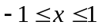；

3. 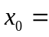3或；
4. 1；

5. 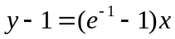。

二、计算题（每小题6分，共18分）

1. 解. 令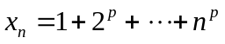，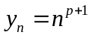，由Stolz定理，
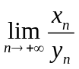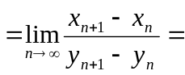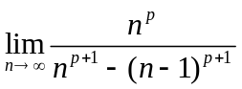=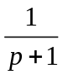。
------------------------------6

2. 解.
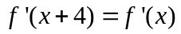---------------------------------------2

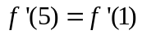
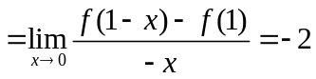--------------------------6

3. 解 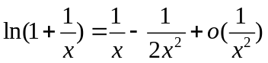-----------------------------------2

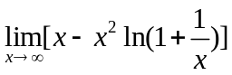
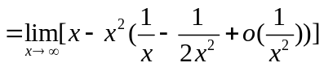
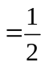----------------------------------------------------6
三、分析题（每小题10分，共30分）
1. 解.
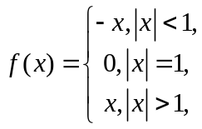------------------------------------5

当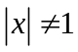时，是连续的，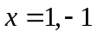是跳跃间断点。---------------------------10

2．解.
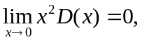------------------------------------5
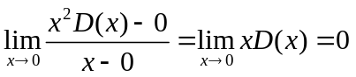，
因此，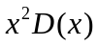在处是连续，且可导的。--------------------------------------------10

- 解.
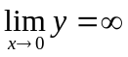，-------------------------------------------------------------4
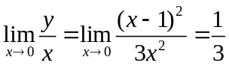
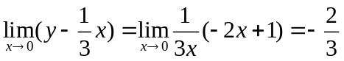
因此，曲线有垂直渐近线和斜渐近线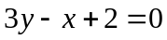。--------------------------------10

四、证明题（第1、2、3题每题9分，第4题5分，共32分）
1.证明：存在子列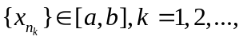使得当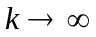时
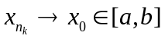。-----------------------------3
根据函数的连续性，
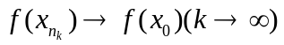，-----------------------6
又因为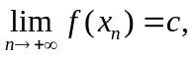于是，
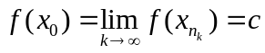。-----------------------9

2. 证明：
令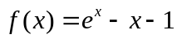，则
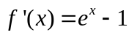。-----------------------------3

当时，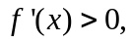于是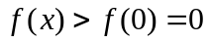；当时，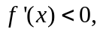于是
，即
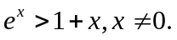-----------------------------9

3. 证明：任取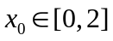，在处的Taylor展开式为
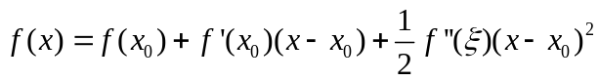，介于与之间，
于是
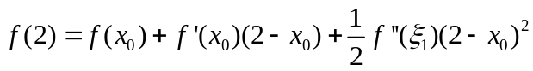，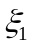介于与之间
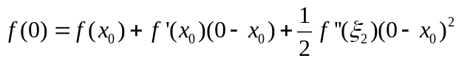，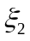介于0与之间 ----------5
从而
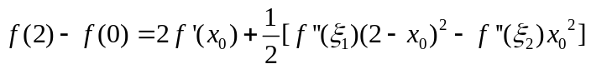
由条件可得
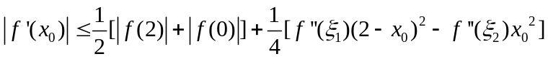
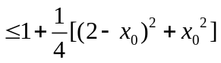
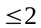. ---------------------------------------------------9

- 证明：
对任意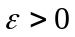，取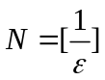，当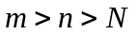时，
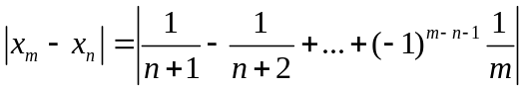
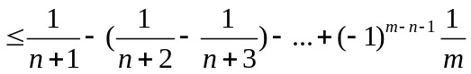
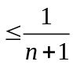
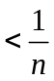，--------------------------------------------------------------5
因此，数列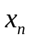收敛。

